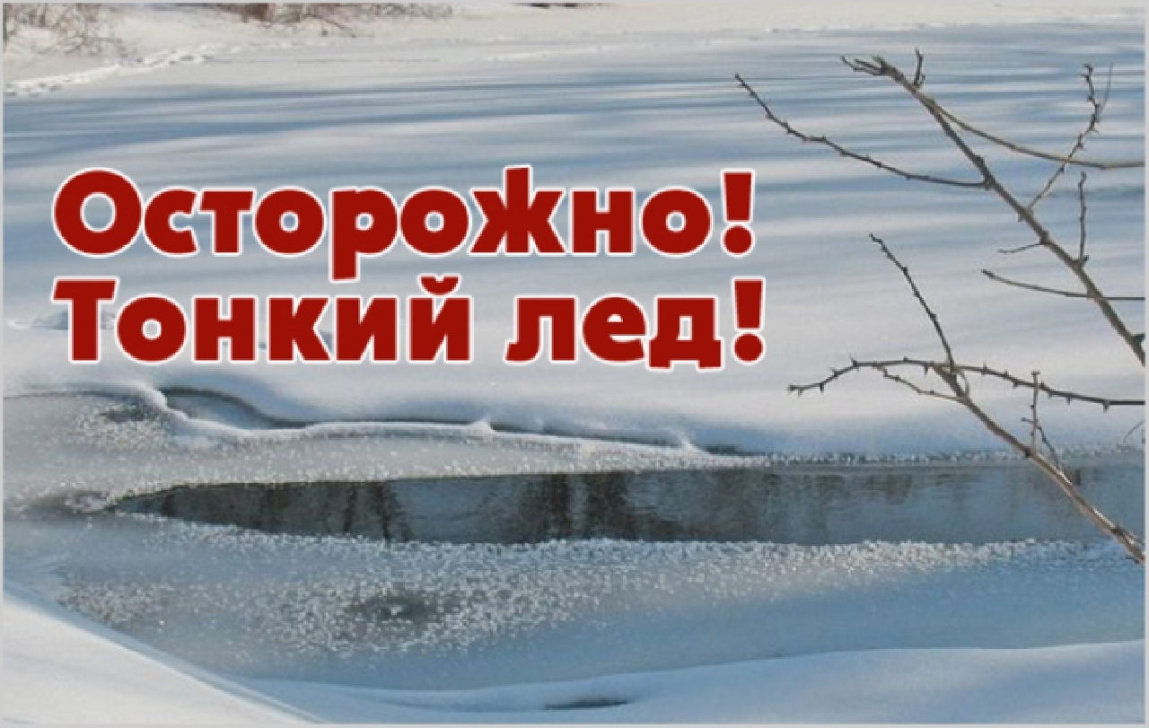ПРАВИЛА БЕЗОПАСНОСТИ ПРИ ВЫХОДЕ НА ЛЁД
На водных объектах муниципального района Большеглушицкий начал появляться лед. Нахождение на льду часто связано со смертельным риском. Особой опасности подвергаются дети, оказавшиеся у воды без присмотра взрослых. Еще одна категория риска – любители активного отдыха и зимней рыбной ловли, которые устремляются на лед, едва только он успеет установиться. И хотя, казалось бы, всем известны плачевные последствия пренебрежения зимой элементарными правилами безопасности на реках, озерах, прудах и оврагах, неоправданная удаль и азарт нередко заставляют людей потерять чувство самосохранения.
Помните:
- Недопустимо выходить на неокрепший лед.
- Нельзя отпускать детей на лед без присмотра взрослых.
- Нельзя проверять прочность льда ударом ноги и ходить рядом с трещинами.
- Одна из самых частых причин трагедий на водных объектах зимой – выход на лед в состоянии алкогольного опьянения.
- Недопустимо выходить на лед в темное время суток, в непогоду, в условиях плохой видимости.
- Следует проявлять особую осторожность в устьях рек и местах впадения в них притоков, где прочность льда может быть ослаблена. Нельзя приближаться к тем местам, где во льду имеются вмерзшие деревья, коряги, водоросли, воздушные пузыри.
- Рыбакам рекомендуется иметь при себе шнур длиной 12–15 м с грузом на одном конце и петлей на другом, длинную жердь, широкую доску, нож или другой острый предмет, с помощью которого можно будет выбраться на лед в случае провала.
- Если вы провалились под неокрепший лед, не паникуйте, а приложите все усилия для того, чтобы выбраться. Прежде всего, немедленно раскиньте руки, чтобы не погрузиться в воду с головой, и таким образом удерживайтесь на поверхности. Позовите на помощь. Не барахтайтесь в воде, хватаясь за кромку льда, это приведёт лишь к напрасной потере сил. Старайтесь лечь грудью на кромку льда, выбросив вперед руки, или повернуться на спину и закинуть руки назад.
Если вы стали свидетелями экстренной ситуации или сами нуждаетесь в помощи, вызовите спасателей по телефонам:
- 101;
- 112 (единый номер вызова экстренных оперативных служб);
- 8(84673)21777.

